О материалах

Гидроизоляционная лента ETTRILAT WPB — это высокопрочный эластичный материал для гидроизоляции швов, стыков и соединений. Материал отлично герметизирует внутренние и внешние углы, места сопряжений "пол-стена", выводы труб и сливных отверстий. Применяется совместно с гидроизоляционными составами WATERPLAST, Xypex FCM 80, HIDROSTOP ELASTIK при создании гидроизоляционных покрытий.Особенно актуально применение гидроизоляционной ленты во влажных помещениях и сооружениях (санузлах, бассейнах, балконах, резервуарах, ванных комнатах и тд.).
Гидроизоляционная лента ETTRILAT WPB разработана для устройства системы гидроизоляции в соединении с цементными растворами, полимерными и битумными мастиками, эпоксидными и полиуретановыми клеями. Она подходит как для внутреннего, так и для внешнего применения. Лента является морозостойким, устойчивым к старению и воздействию различных кислот и щелочей материалом. Материал обеспечивает надежную гидроизоляцию швов и стыков, выдерживая большое давление воды.
Гидроизоляционные ленты поставляются различной ширины и с различными свойствами.

Виды ленты

Тип 1 | Тип 2
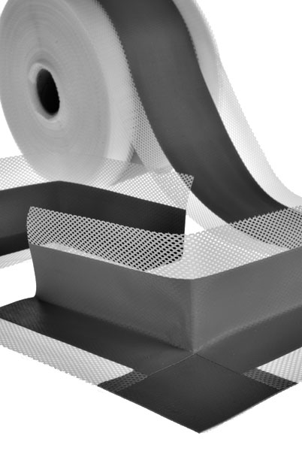 | 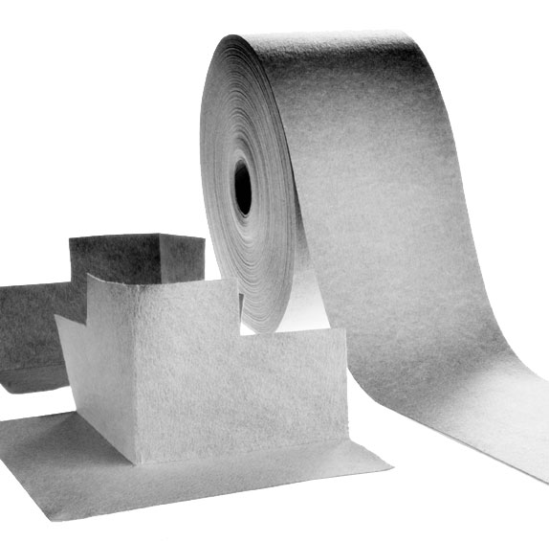

Технические характеристики

Наименование характеристики Тип 1 | Значение | Наименование характеристики Тип 2 | Значение
Материал основания | сетчатое полотно из полиэстера. | Материал основания | двухстороннее нетканое полотно из полипропилена
Гидроизоляционный слой | эластомер | Гидроизоляционный слой | эластомер
Ширина | 120 / 70 мм. | Ширина | 120мм.
Общая толщина | 0,6 мм. | Общая толщина | 0,6 мм.
Длина рулона | 10 и 50 п.м. | Длина рулона | 10 и 50 п.м.
Цвет | Серый | Цвет | Серый
Поперечное растяжение до разрыва | более 100%. | Поперечное растяжение до разрыва | более 100%
Водонепроницаемость на прижим | 2,5 Bar | Водонепроницаемость на прижим, | 2,5 Bar
Термостойкость | -50 ºС - + 100 ºС | Термостойкость | -50 ºС - + 100 ºС

Область применения

Гидроизоляционные ленты предназначены для гидроизоляции деформационных и рабочих швов, внутренних и внешних углов, мест сопряжений "пол-стена", выводов труб, сливных отверстий во влажных помещениях и сооружениях (гидроизоляция швов колодца, ванны, санузла, бассейна, балкона, террасы и тд.). Они подходят как для внутреннего, так и для внешнего применения.
Уплотнительные ленты обеспечивают надежную гидроизоляцию рабочих и деформационных швов любой сложности.
Подвижные или деформационные швы воспринимают в себе нагрузки, которые могут привести к трещинам, сколам, прогибам строительных конструкций. Величина зазора подвижных швов может достигать десятков миллиметров, поэтому для герметизации и гидроизоляции деформационных швов необходимы эластичные материалы.
Проводить гидроизоляцию неподвижных или рабочих швов проще и быстрее, т.к. величина деформации данных швов небольшая (редко превышает 3-5 мм.). Но заделка трещины жёсткими материалами (например, на основе цемента) полноценно не загерметизирует шов, поэтому также рекомендуется применять для гидроизоляции рабочих швов эластичные материалы.
Для гидроизоляции швов ванны, санузла, душевых и др. влажных помещений можно применить самоклеящуюся гидроизоляционную ленту. При внутренних работах материал можно наносить на бетонные, каменные, кирпичные и оштукатуренные поверхности.

Гидроизоляция деформационных швов | Гидроизоляция заглубленного резервуара при новом строительстве
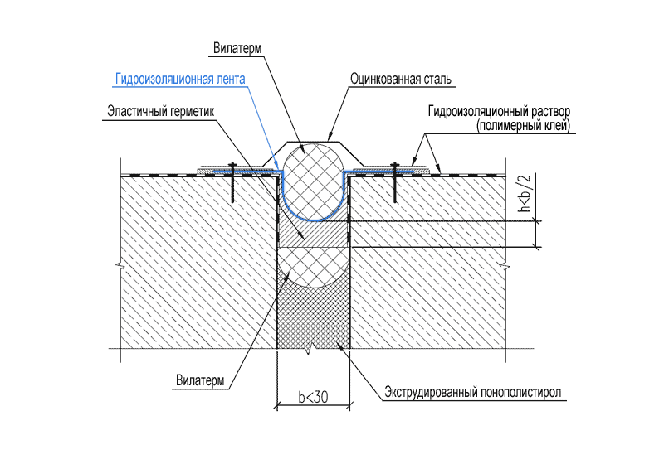 | 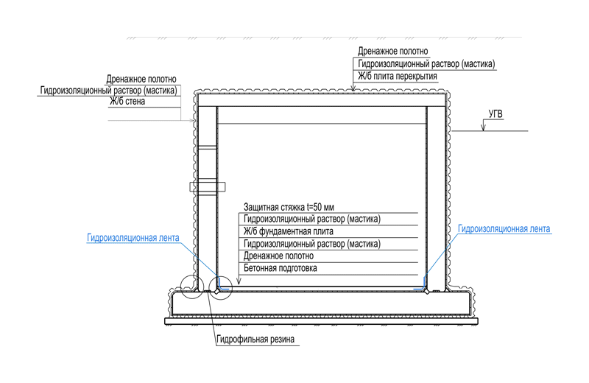
Гидроизоляция швов сборного железобетонного колодца | Гидроизоляция швов сантехнических помещений
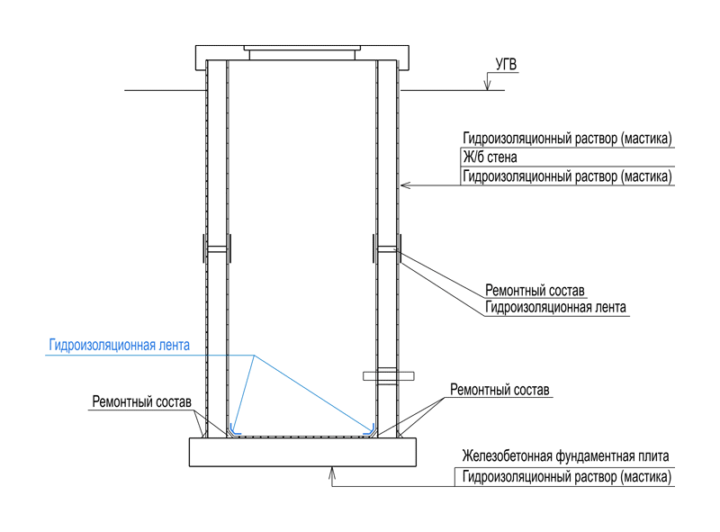 | 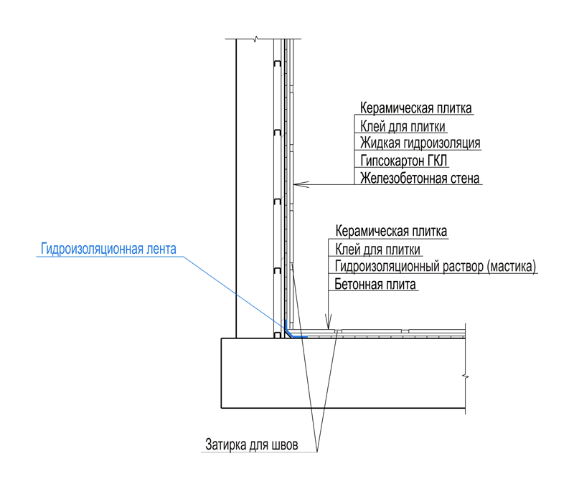
Гидроизоляция примыкания «стена-фундаментная плита» | Гидроизоляция бассейна
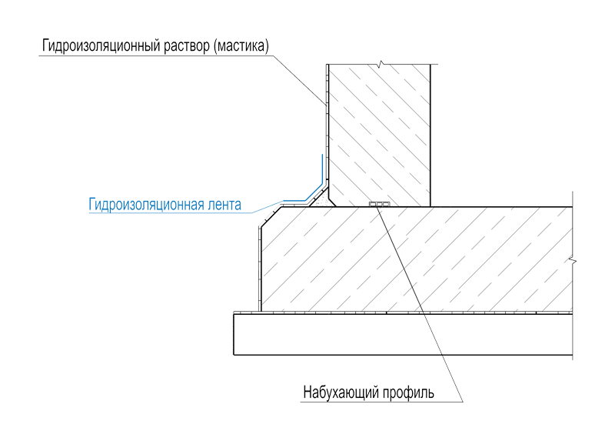 | 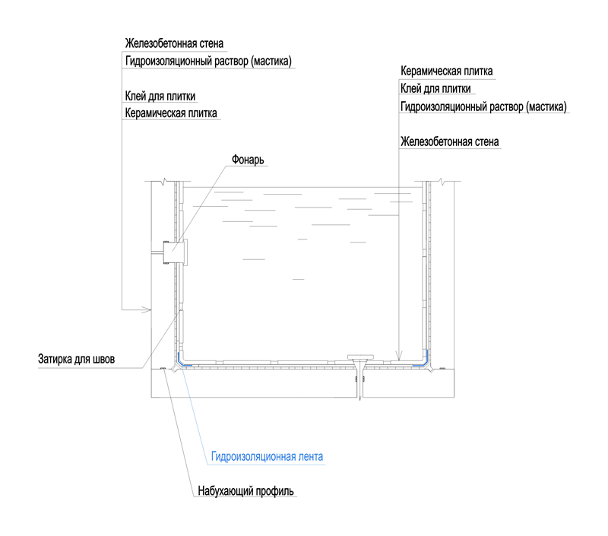
Гидроизоляция террас и балконов
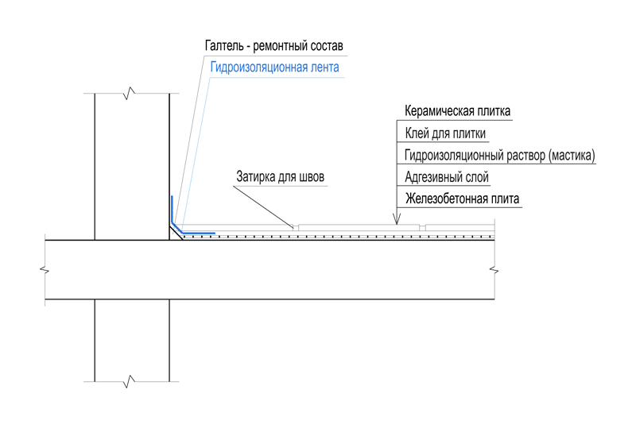

Примечание

Для получения дополнительных инструкций, альтернативных методах применения или информации о совместимости применения ленты ETTRILAT WPB с другими продуктами или технологиями, обратившись в отдел технического обслуживания ООО "Эттрилат НТ".

